RESUMO SOBRE TIPOS DE RELAÇÕES
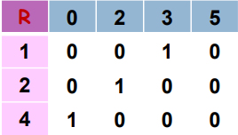  TIPOS DE RELAÇÕES  Seja R de A em B. R é | DEFINIÇÃO | REPRESENTAÇÃO
 | DEFINIÇÃO | DIAGRAMA | MATRIZ | GRAFO
FUNCIONAL | R : A → B, cada elemento de A está relacionado com, no máximo, um elemento de B. | 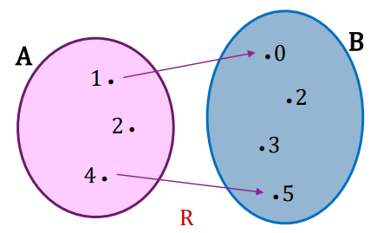  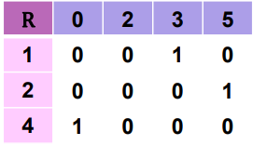 | 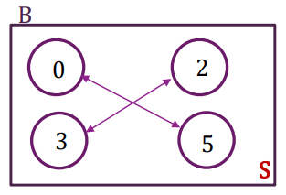  existe, no máximo, um valor verdadeiro em cada linha da matriz. | existe, no máximo, uma seta partindo de cada nodo.
INJETORA | R : A → B, cada elemento de B se relaciona,no máximo a um elemento de A. | 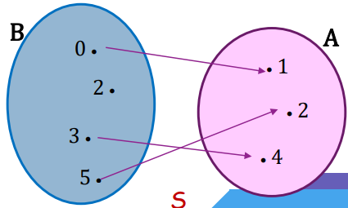 | existe, no máximo, um valor verdadeiro em cada coluna da matriz. | 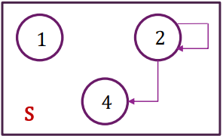  existe, no máximo, uma seta chegando em cada nodo.
TOTAL | R : A → B, cada elemento de A se relaciona, no mínimo, com um elemento de B. | 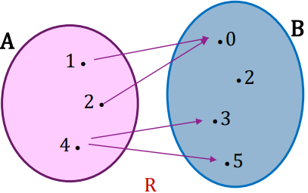  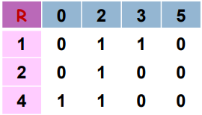 | 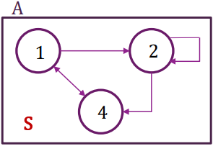  existe, no mínimo, um valor verdadeiro em cada linha da matriz. | existe, no mínimo, uma seta partindo de cada nodo.
SOBREJETORA | R : A → B, cada elemento de B se relaciona, no mínimo, com um elemento de A. | 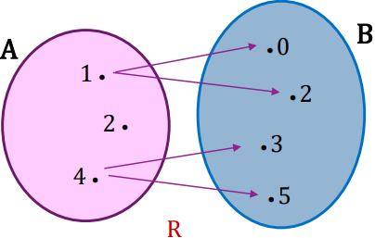  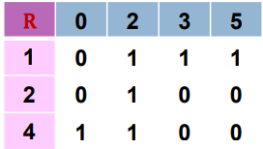 | existe, no mínimo, um valor verdadeiro em cada coluna da matriz. | 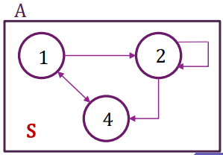  existe, no mínimo, um valor verdadeiro em cada coluna da matriz.
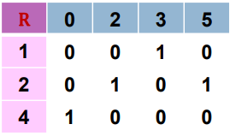  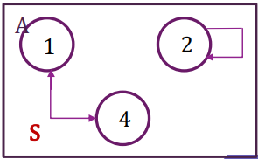  MONOMORFISMO | É Monomorfismo se, e somente se, a relação for total e injetora.  O domínio é o conjunto origem A e cada elemento de B se relaciona, no máximo, com um elemento de A. | 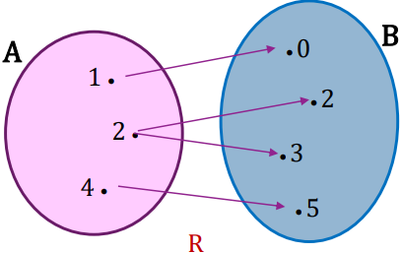 | existe pelo menos um valor verdadeiro em cada linha e, no máximo, um valor verdadeiro em cada coluna da matriz. | existe pelo menos uma seta saindo de cada nodo e, no máximo, uma seta chegando em cada nodo.
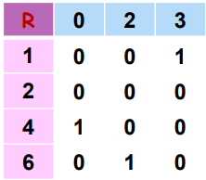  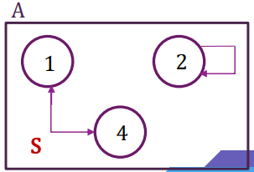  EPIMORFISMO | É Epimorfismo somente se a relação for funcional e sobrejetora.  A imagem é conjunto destino B e cada elemento de A se relaciona, no máximo, com um elemento de B. | 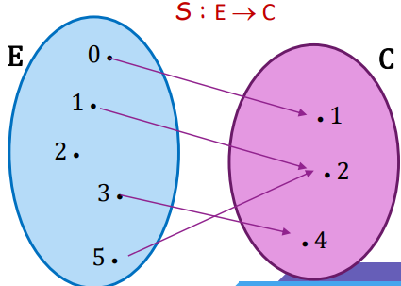 | existe pelo menos um valor verdadeiro em cada coluna e, no máximo, um valor verdadeiro em cada linha da matriz. | existe pelo menos uma seta chegando em cada nodo e, no máximo, uma seta partindo de cada nodo.
ISOMORFISMO | Relação que quando composta com sua inversa resulta em uma igualdade. Isso ocorre quando R é funcional, total, injetora e sobrejetora | 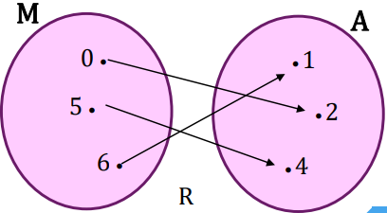 | 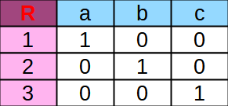  cada elemento de A relaciona-se com um de B e vice-versa. Cada linha e cada coluna deve ter apenas um número 1. | 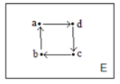  tamanho dos conjuntos, quantidade de pares, padrões de saída e de chegada devem ser iguais

